新龙湖小二班

2023.12.27

•今日出勤：今日应到22人，实到16人，6人请假。宝宝们都已经渐渐适应幼儿园的生活啦！

**王沐辰、王希、徐乐晴、吕梓凯、杨苏川、朱梦琳、霍思远、吴晔、陶语珊、李镓佑、李嫁佐、邵锦兮、周奕欢、邵嘉悦、李明哲、陈燚**都能够开开心心来幼儿园，越来越棒了哦！

 **晨 间 活 动 篇**  

../Downloads/52243C96A7BC4896D439F0DE7073A288.png今日早点：牛奶、咸蛋黄麻薯球包、比萨薄饼、闲趣饼干

所有宝宝都把点心和牛奶吃完了，很棒哦！

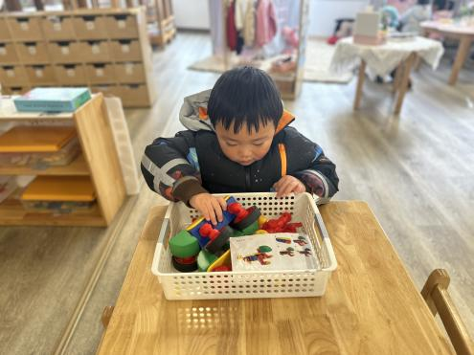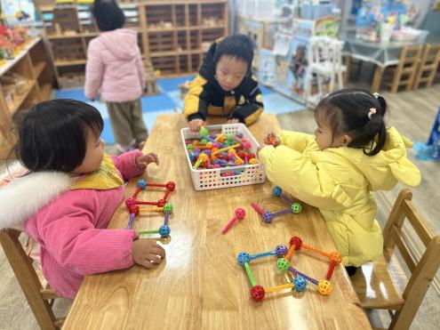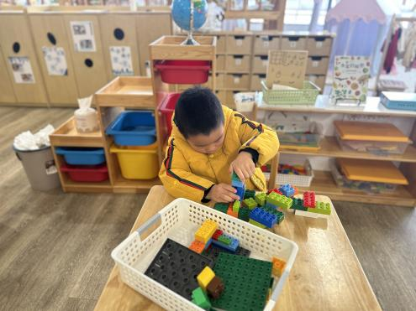

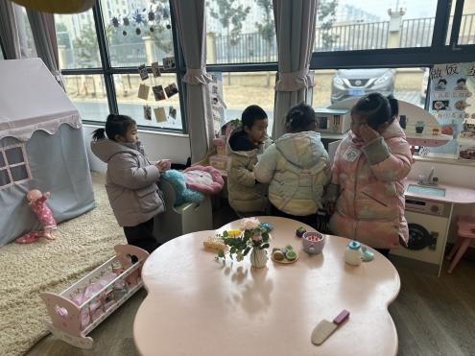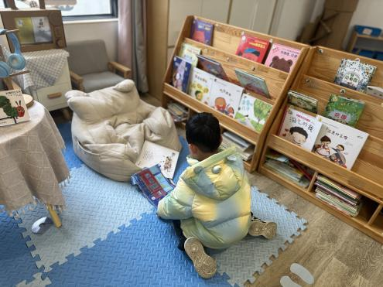

**集 体 活 动 篇**  

* **美术：雪花飘飘**
* **活动目标：**

**1.尝试用线条表现出雪花的外形特征。**

**2.愿意大胆作画，体验画雪花的快乐。**

**活动内容：**

这是一节绘画活动。冬天到了，孩子们对下雪天非常喜欢，雪花是他们非常感兴趣的物体，它呈白色六角形，它轻盈的从天空飘落下，很有飘逸感。本次活动主要引导幼儿在观察雪花的基础上，了解雪花的外形特征，并能用较流畅的线条画出雪花，从而体验大胆作画的乐趣。

**王沐辰、王希、徐乐晴、吕梓凯、杨苏川、朱梦琳、霍思远、陶语珊、李镓佑、李嫁佐、邵锦兮、周奕欢、邵嘉悦、李明哲、陈燚**宝宝能够认真倾听，并且按照要求进行作画，很棒哦！

**一 日 生 活 篇**  

../Downloads/52243C96A7BC4896D439F0DE7073A288.png**健 康 生 活**

观察时间：2023/12/27

观察对象：小二班来园幼儿

所属领域：健康领域

观察目的：幼儿的生活习惯和自理能力

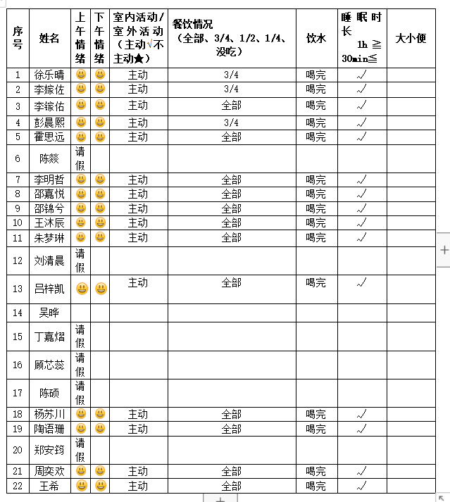观察内容：

../Downloads/52243C96A7BC4896D439F0DE7073A288.png**午 餐**../Downloads/52243C96A7BC4896D439F0DE7073A288.png

今天的午餐吃的是：意大利面、百叶甜玉米乌鸡汤

水果：蓝莓、甜橙

下午点心：八宝粥

../Downloads/52243C96A7BC4896D439F0DE7073A288.png**午 睡**../Downloads/52243C96A7BC4896D439F0DE7073A288.png

今天宝宝们都在12点50前自主入睡喽，很厉害哦！

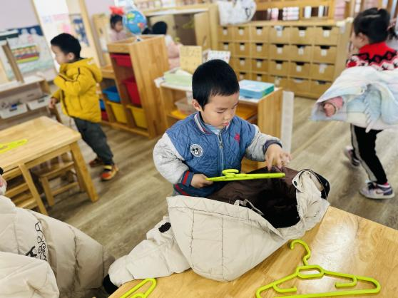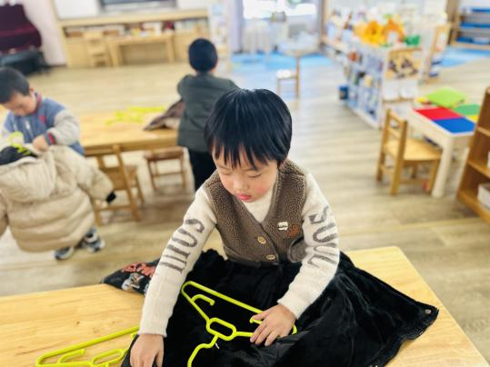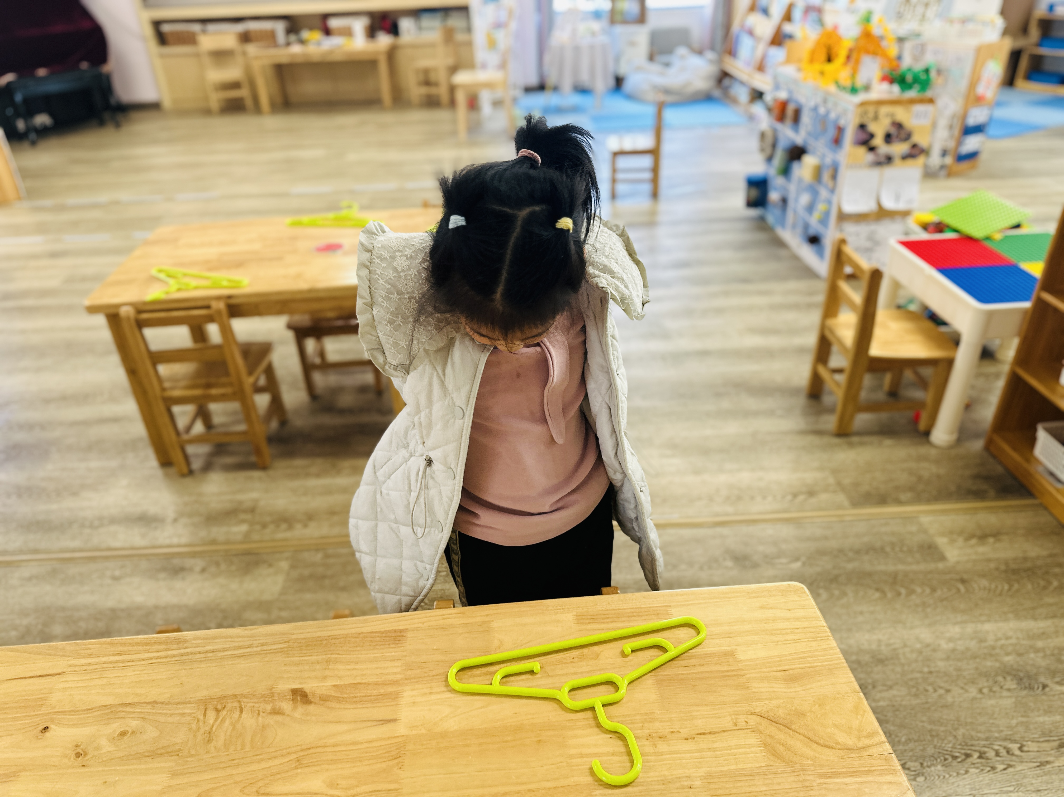

 **温 馨 提 示**  

路面湿滑，接送孩子路上注意安全，另本学期安全教育活动已布置，请及时完成哦！